Vánoční čas – dětské sny se plní

Kouzelné okamžiky s vánoční hvězdou
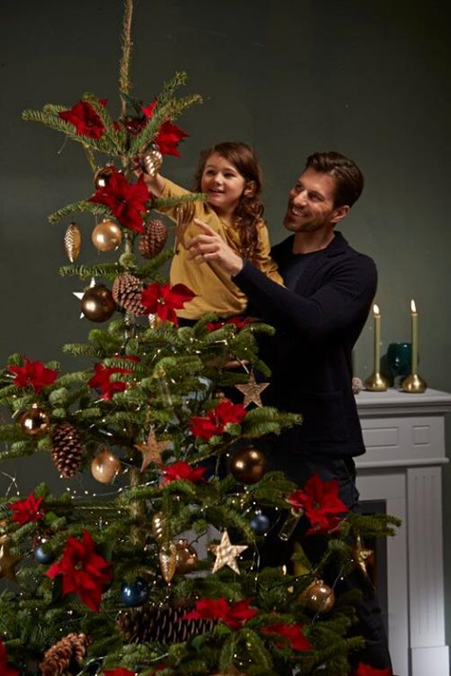
Adventní týdny a Vánoce jsou zvláštní doba. Je to čas přání, rituálů a symbolů, kdy se setkávají přátelé a rodina, aby společně slavili. Zvláště děti mají rády tradice a symboliku Vánoc. Ozdobený vánoční stromek, doma vyrobený adventní kalendář a příjemné světlo svíček, ruční výroba ozdob a dárků, pečení, zdobení a jídla v kruhu rodiny a přátel jsou tématem příjemných vzpomínek z dětství – pro osoby každého věku. Jedním z hlavních symbolů Vánoc je vánoční hvězda, poinsettie. Tato rostlina s jasně zbarvenými listeny ve tvaru hvězdy provází vánočními dny rodiny na celém světě již od padesátých let minulého století. Děti milují tyto zářivě krásné posly nadcházejících svátků, symbolizující vše, co dává Vánocům a adventu jejich kouzlo. Protože vánoční hvězdy mají různé tvary a velikosti a mohou se používat ke svátečnímu zdobení mnoha různými způsoby, spojují nejenom generace a národy. Lze je výborně kombinovat s jinými symboly Vánoc, například s vánočním stromkem, adventním kalendářem a věncem. Díky tomu se stávají ústředním motivem vánočních svátků.

Rodina mezi hvězdami
Šťastné okamžiky s milovanými lidmi o Vánocích mají rády zvláště děti. Poinsettie je vždy uprostřed dění. Proč je tomu tak? Je to prosté: tato krásná rostlina s listeny ve tvaru hvězdy a červeno-zelenou barevnou kombinací dokonale zapadá do tradiční symboliky Vánoc a dokáže vytvářit slavnostní atmosféru během okamžiku.

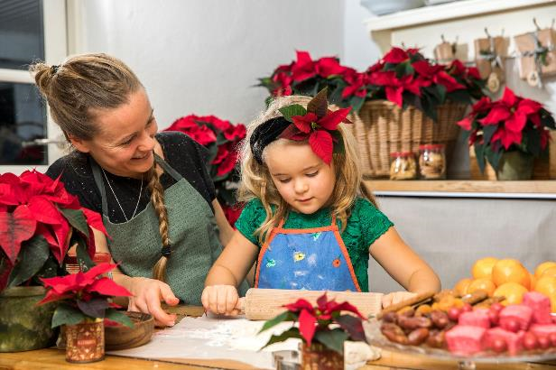
V mnoha rodinách jsou Vánoce časem pečení. Co takhle upéct pro změnu chutné cukroví ve tvaru hvězdy? Budete-li mít při tom v místnosti několik nádherných poinsettií, poskytnou vám k tomu dostatečnou inspiraci.
O Vánocích mají tatínkové čas na děti. V tátově náruči dosáhne dítě na hvězdy – jak doslova, tak i obrazně. Dokonalý dárek od otce a dcery: bohatá vánoční hvězda pro maminku.
Mnoho rodin zdobí na Vánoce své domovy slavnostním způsobem pomocí vlastnoručně zhotovených ozdob. Zvláště děti tuto tradici milují. Poinsettie jsou dokonalé pro vytvoření aranžmá s vánočním kouzlem, jak dokazuje tento krásný věnec zhotovený z jedlových větviček a řezaných poinsettií.

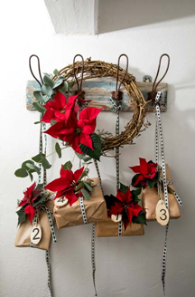
Radostné očekávání: adventní kalendář a adventní věnce
V předvánoční době nesmí doma chybět adventní kalendář a adventní věnec. Tyto tradiční součásti Vánoc, které dodávají oslavám dekorativní prvek, milují zvláště děti. A vánoční hvězdy otevírají četné možnosti, jak dát těmto oblíbeným klasickým adventním předmětům odlišný vzhled, aby byly ještě více nezapomenutelné.
Čekání na Vánoce: obyčejný věšák na stěně se může proměnit v neobvyklý adventní kalendář. Místo tradičního každodenního otevírání dárku po dobu jednoho měsíce se balíček s dárky otevírá jednou za týden. Dlouhé čekání však vynahrazuje velikost balíčku. Řezané vánoční hvězdy vytvářejí v interiéru překvapivé barevné akcenty a dávají mu vánoční atmosféru. Rada: Okolo stonku řezané poinsettie uvažte mašli a konec zastřihněte tak, aby nebyl viditelný.
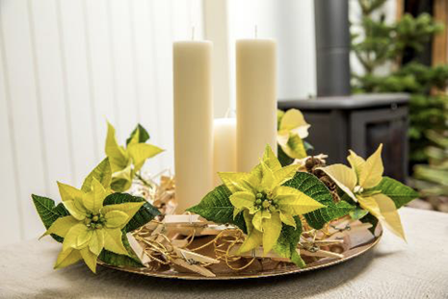
Tento netradiční adventní věnec, vyrobený z hliníkového drátu, hoblin a smetanově zbarvených řezaných poinsettií, představuje ideální projekt pro celou rodinu, protože při jeho zhotovení mohou pomáhat i nejmenší děti, například při upevňování dřevěných kolíčků k drátům.

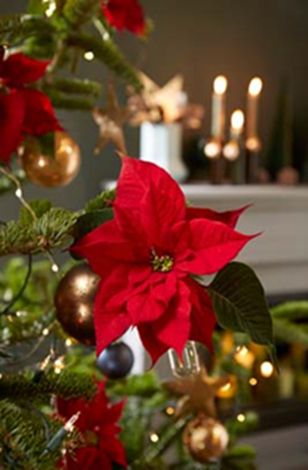
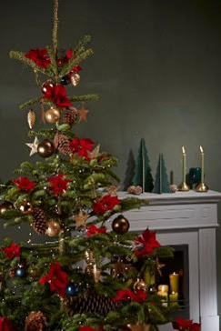
Štědrý večer: vrchol hvězdné sezóny
Pro většinu dětí je rozbalování dárků o Štědrém večeru naprostým vrcholem vánočního období. A vánoční hvězda, poinsettie, samozřejmě nesmí při této velmi vzácné příležitosti chybět.

Vánoce bez vánočního stromku? Většina lidí si to umí jen těžko představit. Se zlatými hvězdami, ozdobami a borovými šiškami, stejně jako s řezanými poinsettiemi je jedle prostě nádherná. Rada: Aby živé vánoční ozdoby zůstaly co nejdéle čerstvé, podržte uříznuté stonky ihned po odříznutí několik vteřin ve vodě ohřáté na 60 °C a pak je ponořte do studené vody.

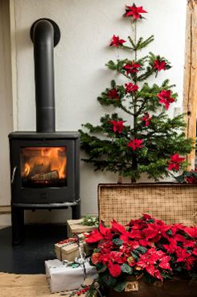
Veselé Vánoce! Dárky narovnané před krbovými kamny s plápolajícím ohněm čekají na rozbalení. Červené poinsettie na vánočním stromku a v ozdobném starém lodním kufru vytvářejí správnou sváteční atmosféru. Mohla by být scéna Štědrého večera ještě přitažlivější?
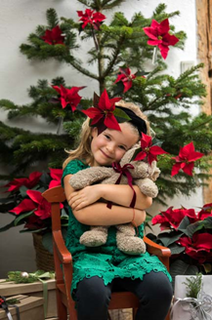
Zavěšený vánoční stromek nejenom upoutá pohled, ale také ponechá více místa na dárky. Má-li být stromek zavěšen na stěnu, jednoduše odstraňte větve z jeho zadní části.
Na Vánoce se nezdobí jenom dům. V mnoha rodinách je rovněž zvykem slavnostně se na svátky obléct. Tato holčička si na sebe vzala při této příležitosti svoje nejlepší šaty a jako zvláštní ozdobu má ve vlasech řezanou poinsettii. Její medvídek musí samozřejmě dostat na hlavu stejnou ozdobu. Rada: Stonek poinsettie obalte na ochranu hlavy holčičky zelenou lepicí páskou.

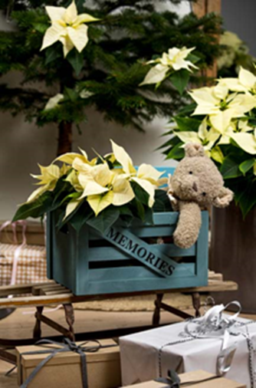
Vánoce přesně jako za babiččiných časů
Již od padesátých let minulého století byly poinsettie pevnou součástí vánočních ozdob v domech na celém světě. Jsou tedy také součástí vzpomínek z dětství mnoha dnešních babiček.
Vánoční hvězda neboli poinsettie je dnes k dostání v mnoha různých velikostech a formách vzrůstu a představuje rozmanitou dekoraci pokojů pro zimní měsíce. Během okamžiku dokáže vytvořit sváteční atmosféru. V polovině 20. století bylo na trhu výrazně méně jejích odrůd, jasně barevné listeny však probouzely vánoční náladu stejně jako dnes. Adventní kalendář a poinsettie, nemluvě o domácím cukroví, zůstávají dodnes nezbytnými součástmi každých oslav Vánoc.

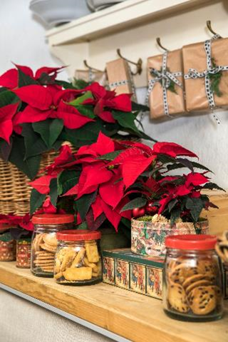
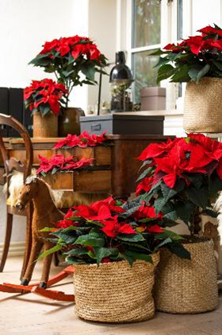
Více informací o vánoční hvězdě (poinsettii) a široký výběr dalších obrázků je k dispozici na adrese www.stars-for-europe.eu.
Přetištění fotografií je možné zdarma s uvedením iniciativy „Stars for Europe” jako zdroje obrázků. Budeme rádi, poskytnete-li nám výtisk nebo odkaz.

Stars for Europe
Projekt Stars for Europe (Hvězdy pro Evropu) je marketinková iniciativa založená evropskými šlechtiteli poinsettií Dümmen Orange a Selecta One, podporovaná společnostmi Beekenkamp B.V. a MNP Flowers. Iniciativa vznikla v roce 2000 s cílem podpořit a dlouhodobě zajistit odbyt poinsettie v Evropě. V současné době jsou aktivity Stars for Europe realizovány v 16 evropských zemích.

